Новинки в библиотеке!
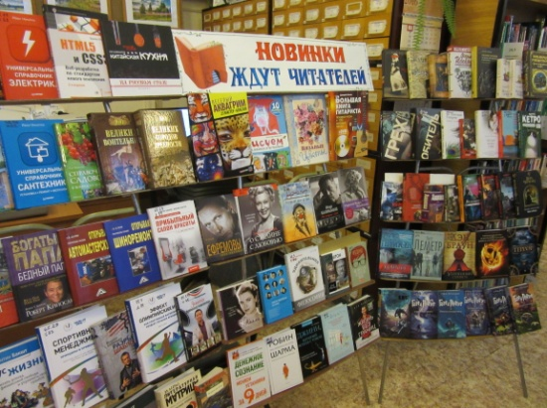
«Все книги пишутся и читаются ради одной из трёх целей: объяснить мир, изменить его или убежать от него».
Шарль Нодье

В Центральной районной библиотеке открылась выставка-презентация новых книг «Новинки ждут читателей».
Предлагаем краткий обзор литературы.

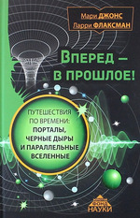
Мари Д. Джонс «Вперёд – в прошлое!». Путешествия по времени: порталы, чёрные дыры и параллельные вселенные/ Мари Д. Джонс, Ларри Флаксман (М., 2015).
Серия: Золотой фонд науки.
Если вы в восторге от книг Хокинга и Докинза – эта книга станет для вас долгожданным подарком. Если вы зачитывайтесь Азимовым, Кларком и Брэдбери – не пропустите эту книгу, чтобы убедиться, что ваши любимые авторы не так уж далеки от истины. Ну а если вы не знаете, кто все эти люди, всё равно откройте книгу. Написанная как детектив, эта книга – путешествие по Времени. Вы узнаете о самых интригующих тайнах современной науки – куда ведут кротовые норы, где вход в параллельные миры, что такое временные аномалии, и почему "чёрные дыры" могут стать вашим билетом в прошлое или будущее. А главное – вы получите огромное количество фактов и свидетельств того, что, возможно, путешествия во времени – это реальность, которую тщательно скрывают от нас.
И. Никитко «Универсальный справочник электрика» (СПб., 2014).
Эта книга предназначена для профессиональных электриков, занимающихся монтажом и обслуживанием электрических сетей и электротехники. Здесь читатель найдет основные нормативные документы, касающиеся этих работ, а также принципиальные схемы подключения к электросетям некоторых объектов, например квартир и коттеджей. Кроме того, приведены сведения о номенклатуре проводов, кабелей, распределительных шкафов, АЗУ и других устройств. Наглядность изложения обеспечивается таблицами, схемами и формулами.

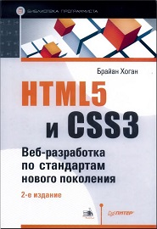
«HTML5 и CSS3: Веб-разработка по стандартам нового поколения» (СПб., 2014).
Серия: Библиотека программиста.
HTML5 и CSS3 — будущее веб-разработки, но не обязательно ждать будущего, чтобы начать применять эти стандарты уже сегодня. Хотя спецификации этих языков ещё находятся в разработке, большинство современных браузеров и мобильных устройств поддерживают HTML5 и CSS3. Эта книга поможет вам использовать HTML5 и CSS3 прямо сейчас, применяя все богатые возможности, появившиеся в новых веб-стандартах.
Вы научитесь применять новую разметку HTML5, разрабатывать улучшенные интерфейсы для форм ввода данных, узнаете, как добавлять аудио, видео и векторную графику на веб-страницы без использования Flash. Вы увидите, как хранение данных на стороне клиента в автономном режиме кэширования может кардинально улучшить скорость загрузки веб-страниц и как в этом помогают простые решения, доступные в CSS3. Каждый раздел книги сопровождается многочисленными примерами, а для каждой описанной функции читателю предстоит создать небольшой учебный пример.
Второе издание содержит обновленную информацию по использованию HTML5 и CSS3; здесь представлена более подробная информация о средствах доступности HTML5 и описан ряд новых подходов, обходных решений и рецептов.

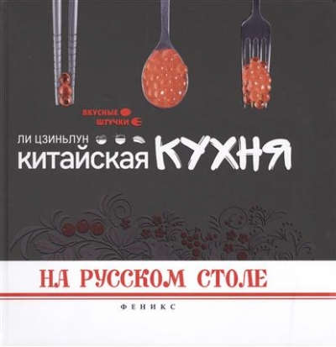
Ли Цзиньлун «Китайская кухня на русском столе» (Ростов н/Д, 2015).
Серия: Вкусные штучки.
В этой книге читателю предлагаются рецепты оригинальных, полезных и вкусных китайских кушаний. Вы узнаете секреты выбора и подготовки продуктов, тонкости различных технологий приготовления пищи, научитесь приправлять блюда необычными китайскими специями и, что самое главное, адаптировать аутентичные национальные рецепты для русского стола.

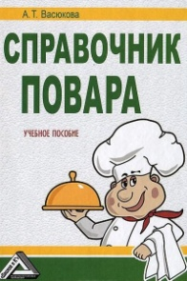
А.Т. Васюкова «Справочник повара» (М., 2013).
В учебном пособии даны основные сведения о товароведно-технологической характеристике сырья, правилах хранения и способах определения его качества, рассмотрены вопросы физиологии питания, санитарии и гигиены, микробиологии, охарактеризована механическая и тепловая обработка, применяемая в общественном питании, рассмотрены вопросы организации производственного процесса и обслуживания потребителей предприятий общественного питания, а также даны краткие характеристики механического теплового и холодильного оборудования и особенности его эксплуатации. Приведена технология приготовления блюд из овощей, крупяных, зернобобовых и макаронных изделий, рыбы и морепродуктов, мяса и мясопродуктов. Значительное внимание уделено требованиям к качеству кулинарной продукции.
Для студентов высшего и среднего профессионального образования и учащихся профтехучилищ. Пособие может быть использовано при организации курсовой подготовки учащихся общеобразовательных учреждений, практическими работниками общественного питания.

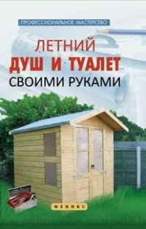
«Летний душ и туалет своими руками»/ авт.-сост. В.С. Котельников (Ростов н/Д, 2015).
Серия: Профессиональное мастерство.
В данной книге вы найдёте полезную информацию о различных вариантах конструкций и требованиях к самостоятельному строительству летнего душа и туалета, а также правилах эксплуатации данных объектов. В книге описаны особенности каждого вида летнего душа и туалета, даны подробные инструкции не только по их устройству и возведению, но и по обслуживанию. Особое внимание уделено прокладке системы канализации, подведению воды и устройству вентиляции.
Данная книга станет отличным помощником как для начинающих мастеров, так и для тех, у кого за плечами есть определенные строительные навыки.

И. Никитко «Универсальный справочник сантехника. Установка, ремонт, эксплуатация» (СПб, 2015).
Предлагаемая книга построена на существующих нормах и методах проведения санитарно-технических работ. В её основе - стандарты, касающиеся как материальной базы санитарно-технического оборудования, так и его установки, использования и обслуживания. Справочник предназначен для профессиональных работников в сфере сантехники, которые найдут в нем сведения о номенклатуре материалов, арматуры, санитарных и отопительных приборов, насосов, инструментов, станков и механизмов, применяемых в настоящее время. Большое внимание также уделено организации и производству заготовительных и монтажно-сборочных работ, вопросам испытания систем и технике безопасности.
В приложении приведены некоторые ГОСТы и СНиПы, относящиеся к проведению санитарно-технических работ.

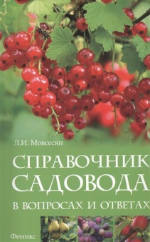
Л.И. Мовсесян «Справочник садовода в вопросах и ответах» (Ростов н/Д, 2015).
Серия: Мир садовода.
Чем продолжительнее стаж садовода-любителя, тем больше возникает конкретных вопросов по садоводству, огородничеству, цветоводству, защите растений, найти ответы на которые вы сможете в этом издании.

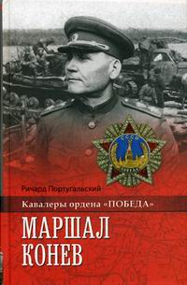
Р.М. Португальский «Маршал Конев» (М., 2015).
Серия: Кавалеры ордена «Победа».
Новая книга серии "Кавалеры ордена "Победа"" рассказывает о судьбе Маршала Советского Союза Конева. Он вошёл в историю Великой Отечественной войны как один из наиболее ярких и талантливых советских полководцев.
В годы войны И.С. Конев одержал много крупных побед, блестяще организовал и провёл ряд важнейших операций, всеми силами способствовал Великой победе.
Книга рассчитана на самый широкий круг читателей.

А. Шилов «Финляндия. Пора менять место жительства» (М., 2015).
Как получить бесплатное образование? Как купить или снять жилье? Как получить вид на жительство и устроиться на работу? Как почувствовать вкус северной кухни? Как выйти замуж или жениться в Финляндии? В книге вы прочтете обо всем этом и о многом другом!
Известный тележурналист Андрей Шилов уже пятнадцать лет рассказывает о Финляндии в российских средствах массовой информации, а последние годы бывает там даже чаще, чем в России, – ведь там живет его семья.
Здесь вы найдете наблюдения и советы живущих в Финляндии русских и финнов, губернаторов, риелторов, мэров, учителей, полицейских и пенсионеров. Эта книга заставит вас совершенно по-новому взглянуть на Финляндию, нашего ближайшего европейского соседа.

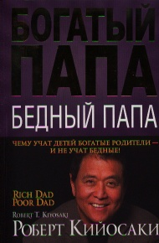
Р. Кийосаки «Богатый папа, бедный папа" (Минск, 2014).
Серия: Богатый Папа.
Книга «Богатый папа, бедный папа:
- докажет—чтобы стать богатым, не обязательно получать высокую зарплату.
- разубедит вас в том, что дом—это ваш актив.
- расскажет родителям, почему в финансовом образовании детей нельзя полагаться на школу.
- раз и навсегда объяснит, чем актив отличается от пассива.
- поможет научить детей обращаться с деньгами и достичь материального благополучия в будущем.
Роберт Кийосаки заставил миллионы людей во всём мире изменить отношение к деньгам. Благодаря своим взглядам, которые зачастую противоречат общепринятым стереотипам, Роберт завоевал репутацию откровенного и сильного человека, который имеет собственное мнение.
Известен всему миру как пропагандист идеи финансового образования.

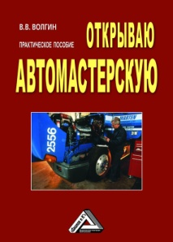
В.В. Волгин «Открываю автомастерскую»: практическое пособие (М., 2014).
В книге приведены предпринимательские аспекты организации бизнеса микропредприятий – мастерских по различным видам автосервиса. Кратко рассказывается о некоторых видах работ с целью ознакомления с ними предпринимателей и исполнителей для обдумывания, оценки своих возможностей и выбора вида деятельности.
Предназначена для практической помощи индивидуальным предпринимателям, автомобилистам-практикам.

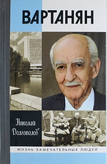
Н.М. Долгополов «Вартанян» (М., 2014).
Серия: Жизнь замечательных людей.
Геворк Андреевич Вартанян (1924-2012) - первый сотрудник нашей нелегальной разведки, удостоенный звания Героя Советского Союза в период работы за рубежом в мирное время. Вместе со своей супругой, Гоар Левоновной, он 45 лет отработал в "особых условиях" - вдали от родины, превратившись, согласно оперативной легенде, в удачливого и очень состоятельного коммерсанта. Разведчику пришлось бывать и работать примерно в ста странах мира - и в ряде из них его "контактами" были высшие руководители государств, спецслужб и вооружённых сил.
До недавнего времени наши знания о работе Геворка Вартаняна ограничивались событиями обеспечения безопасности "Большой тройки" во время Тегеранской конференции 1943 года. Автору книги Николаю Долгополову удалось заметно расширить временные и географические рамки биографии легендарного разведчика. В этом ему помогли ученики, коллеги и начальники Геворка Андреевича, а также - Гоар Левоновна Вартанян...

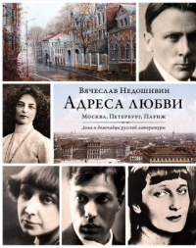
В. Недошивин. «Адреса любви. Москва, Петербург, Париж. Дома и домочадцы русской литературы» (М., 2015).
Серия: Литературные путеводители.
Вячеслав Недошивин – журналист, автор книги-путеводителя «Прогулки по Серебряному веку. Санкт-Петербург». В его новой книге «Адреса любви» – три места действия: Москва, Санкт-Петербург и Париж. Дома и домочадцы русской литературы неразрывно связаны. «Адреса любви» – не учебник по литературе, а уникальный путеводитель.
«Здесь всё выстроено на документальной точности. Кто где жил, бывал, с кем спорил в знаменитых салонах, в кого влюблялся в поэтических кабачках – обо всём этом узнаешь, погружаясь в рассказы, объединившие историю, литературу, биографические загадки и – Географию Великой Поэзии…»

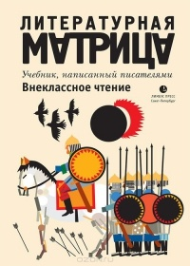
«Литературная матрица: Внеклассное чтение» / Сост.: В. Левенталь, П. Крусанов (СПб., 2014).
В третьем выпуске самого успешного коллективного проекта нового времени современные русские писатели рассказывают о тех писателях и поэтах прошлого, которых школьная программа по литературе оставляет за рамками занятий в классе. Русская литература, однако, богата настолько, что даже писатели второго ряда могли бы составить славу любой национальной словесности.

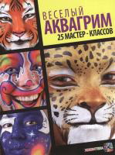
Вольфе Брайан «Веселый аквагрим. 25 мастер-классов»/ Вольфе Брайан, Ник Брайан (М., 2014).
Серия: Золотая библиотека увлечений.
Аквагрим - это модное направление боди-арта. Создание рисунков на лице - прекрасный способ сделать любой праздник ярким и неповторимым. Это альтернатива карнавальному костюму, всего за несколько минут изменяющая внешность модели, порой до неузнаваемости. Дни рождения детей и взрослых, Новый год, свадьба, даже корпоратив - аквагрим будет уместен везде. Рисование на лице позволяет любому человеку преобразиться: на время превратиться в грациозное и прекрасное животное, сказочного или мультяшного героя или даже примерить на себя пугающий и отталкивающий образ.
Не имеет значения, умеете ли вы рисовать. Следуя пошаговым инструкциям Брайана и Ника Вольфе, вы легко научитесь создавать живые и запоминающиеся образы. Но самое главное - вы, как по волшебству, сможете воплощать мечты людей, дарить им неподдельную, детскую радость.

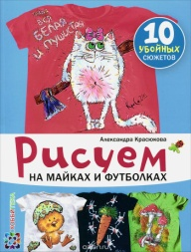
А. Ю. Красюкова «Рисуем на майках и футболках» (М., 2015).
Серия: Серебряная библиотека увлечений.
«Оживить скучную однотонную майку или превратить старую футболку в модную дизайнерскую вещь - легко!» - утверждает автор книги Александра Красюкова. Роспись одежды - её конёк, а в основе каждого рисунка всегда смелая, оригинальная идея.
Теперь и у вас появилась возможность быстро и без особых финансовых затрат привнести долю юмора и задора в повседневность. Всё, что для этого потребуется, - кисти, краски по ткани и пара часов свободного времени. Художественные навыки - необязательны. Представленные в книге мастер-классы настолько подробны и понятны, что каждый легко сможет повторить любой из 10 предложенных автором сюжетов, даже если с детства не держал в руках кисти. А дальше, фантазируя и импровизируя, - начнёт воплощать собственные идеи.
Расписанные вручную майки и футболки станут прекрасным подарком взрослым и детям к любому празднику. Их можно надеть и в пир и в мир: на работу, прогулку, на пляж, в спортивный зал. Они подчеркнут индивидуальность и сделают образ ярким и неординарным. И будьте уверены, такой одежды не будет больше ни у кого. Это стопроцентный эксклюзив!

Е. Боровская «Вязаные цветы» (М., 2015).
Серия: Серебряная библиотека увлечений.
Все женщины любят, чтобы им дарили цветы. Но как сохранить быстротечную красоту изящных творений Флоры? Мастерица и дизайнер Елена Боровская предлагает детально проработанную технологию вязания цветов крючком из тонких хлопковых нитей. Из самых недорогих и доступных материалов каждый с лёгкостью создаст букеты и цветы, почти неотличимые от живых.
Вязание крючком - несложная техника, а с помощью детальных инструкций освоить её сможет даже начинающая рукодельница. В книге приведено 16 подробных схем, следуя которым легко связать всеми любимые розы, сирень, мальву, гвоздику, георгины и многие другие цветы, которые будут радовать глаз осенью и зимой, когда так не хватает солнца, тепла и ярких красок.

Д. Агеев «Большая книга гитариста. Техника игры + 100 хитовых песен» (СПб., 2015).
Данное пособие можно считать самым эффективным на сегодняшний день самоучителем игры на гитаре. Ведь теперь можно не только читать материал в книге, но и разучивать все приёмы и техники вместе с опытным наставником «вживую» - благодаря видеокурсу. Вашим учителем станет преподаватель с 15-летним стажем Дмитрий Агеев. Вместе с ним вы освоите не только азы гитарного мастерства, но и более сложные приёмы. Пройдите весь обучающий курс до конца – и вы сможете сыграть на гитаре практически любую музыкальную композицию!
Кроме того, всех читателей ждет сюрприз – 100 самых популярных хитов с аккордами и табулатурами!

Ф. Раззаков «Ефремовы. Без ретуши» (М., 2015).
Олег Николаевич Ефремов - актёр и режиссёр, педагог и реформатор театра, кроме всего прочего, стал ещё родоначальником актёрской династии. Каким он был в искусстве и в жизни, читатель узнает из этой книги.

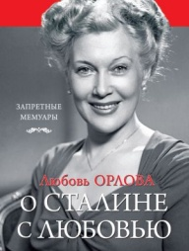
Л. Орлова «О Сталине с любовью» (М., 2015).
Серия: Запретные мемуары.
Её величали "иконой советского кино" и "первой звездой СССР". Она была лицом великой эпохи и любимой актрисой Сталина. Ходили даже слухи о романе Вождя с Любовью Орловой...
Как оказалось, это были не слухи, что подтвердила она сама! Любовь Петровна решилась написать о своих отношениях со Сталиным после того, как его тело вынесли из Мавзолея, а "разоблачение культа личности" переросло в информационную войну против "сталинизма". Она просто хотела восстановить справедливость и рассказать правду о любимом человеке...
Разумеется, эта книга не могла быть опубликована ни в СССР, ни на Западе. Но была страна, сохранившая добрую память о Вожде и рассорившаяся с Кремлем именно из-за клеветы на Сталина. Мемуары Любови Орловой, тайно переданные китайскому дипломату, были изданы в Пекине уже после её смерти. Лишь сегодня эта книга наконец возвращается к русскому читателю.
Это - исповедь не только прославленной звезды советского кино, но и любящей женщины, наедине с которой Сталин позволял себе сбросить маску Вождя и быть самим собой. Это - честный рассказ о "светлом пути" легендарной актрисы и всей Советской державы. Это - правда о Сталине и его великой эпохе.

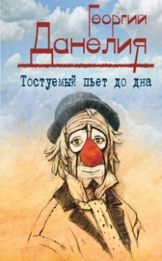
Г. Данелия «Тостуемый пьёт до дна»: маленькие истории, байки кинорежиссёра (М., 2015).
Серия: Жизнеописания знаменитых людей.
В название этой книги Георгий Данелия вынес полюбившуюся всем фразу из «Осеннего марафона». Знаменитые реплики и шутки из "Мимино", "Афони", "Совсем пропащего" и других фильмов Г. Данелия давно уже гуляют по свету. Так же как и маленькие истории, "байки кинорежиссера", рассказанные им в первой книге - "Безбилетный пассажир". Те, кто её читал, с нетерпением ждали обещанной автором "второй серии". И вот она перед вами. Такие же истории - смешные и немного грустные. Вроде бы про кино - и не совсем про кино. А просто про нашу жизнь.

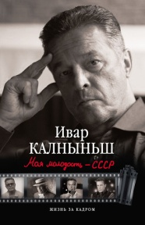
И. Калныньш «Моя молодость – СССР» (М., 2015).
Серии: Портрет Эпохи.
«Мама, узнав о том, что я хочу учиться на актёра, только всплеснула руками: «Ивар, но артисты ведь так громко говорят…» Однако я уже сделал свой выбор» – рассказывает Ивар Калныньш в книге «Моя молодость – СССР». Благодаря этому решению он стал одним из самых узнаваемых актёров советского кинематографа.
Многие из нас знают его как Тома Фенелла из картины «Театр», юного любовника стареющей примадонны. Эта роль в один миг сделала Ивара Калныньша знаменитым на всю страну. Другие же узнают актёра в роли импозантного москвича Герберта из киноленты «Зимняя вишня» или же Фауста из «Маленьких трагедий».
«…Я сижу на подоконнике. Пятилетний, загорелый до черноты и абсолютно счастливый. В руке – конфета. Мне её дал Кривой Янка с нашего двора, калека. За то, что я – единственный из сверстников – его не дразнил. Мама объяснила, что нельзя смеяться над людьми, которые не такие как ты. И я это крепко запомнил…»
Клод Делэ «Мэрилин Монро. Нелюбимая» (М., 2014).
«Мэрилин Монро. Нелюбимая» — новая книга Клода Делэ, автора бестселлера «Одинокая Chanel». Тонкий психолог и талантливый повествователь, Делэ предлагает читателю не просто очередную биографию самой знаменитой блондинки Голливуда, а искусно созданный портрет ранимой женщины, которая в жизни мечтала лишь об одном - быть любимой.
Казалось бы, всем известна история жизни Мэрилин Монро. Отсняты сотни метров кинопленки, написаны сотни страниц, сделаны сотни снимков, но разгадать тайну голливудской красотки не удалось пока никому.
Что скрывалось за улыбкой успешной актрисы, любимицы миллионов? Почему своих мужей она называла одинаково - "папочка"? Что стало причиной гибели Монро? Кем она была на самом деле? В чём секрет её неугасающей популярности?
Ответы на эти и другие вопросы вместе с читателем и попытался найти Клод Делэ.

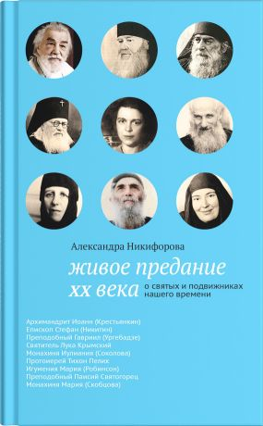
А. Никифорова «Живое предание XX века. О святых подвижниках нашего времени» (М., 2015).
Серия: Люди Церкви.
Часто, говоря об ушедших в Вечность святых людях, мы сожалеем, что не смогли встретить их при жизни. В этой авторской книге собраны свидетельства тех, кто жил рядом со святыми и подвижниками двадцатого века. Все собеседники филолога и журналиста Александры Никифоровой сумели передать нам не только воспоминания об этих удивительных людях, но и подарить читателю благодатную теплоту их неземной любви.
Книга "Живое Предание" продолжает одну из самых успешных издательских серий "Люди Церкви". Книги этой серии знакомят читателя с самыми разнообразными людьми, составляющими Православную Церковь. Многие из них - наши современники и сами рассказывают о себе, о других сохранилось живое свидетельство очевидцев. За каждой историей - неповторимая человеческая личность и новая грань жизни Церкви.
"Никто не может повернуться к вечности, если не увидит в глазах хоть одного человека сияние вечной жизни", - сказал однажды митрополит Антоний Сурожский. Это сияние видели герои книги и этим опытом делятся с вами.

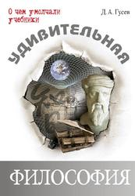
Д. Гусев «Удивительная философия» (М., 2014).
Серия: О чем умолчали учебники.
В книге в популярной форме изложены философские идеи мыслителей Древнего мира, Средних веков, эпохи Возрождения, Нового времени и современной эпохи. Задача настоящего издания - через аристотелевскую, ньютоновскую и эйнштейновскую картины мира показать читателю потрясающую историческую панораму развития мировой философской мысли.

Н. Викулина «Призвание. Как найти себя во взрослой жизни» (М., 2015).
К счастью, времена, когда существенная доля абитуриентов бездумно шла учиться на юридические и экономические факультеты любых возможных вузов постепенно уходят в прошлое. На смену им вновь приходит осознанный вопрос, чем же я хочу заниматься, "когда вырасту", и старая добрая профориентация. Но автор этой книги говорит о вещах более глубоких, чем просто профессия – о призвании. По мнению Натальи Викулиной, призвание – это занятие или дело, которое можно реализовывать в рамках какой-то профессии или хобби, оно получается у тебя хорошо, приносит счастье и наполняет жизнь смыслом. Но вот как подростку найти такое дело? Поиску ответа на этот вопрос и посвящена книга.

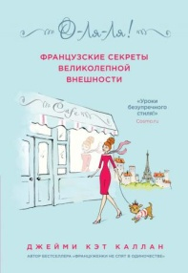
Джейми Каллан «О-Ля-Ля! Французские секреты великолепной внешности (М., 2015).
К 30 годам все француженки очаровательны и прекрасны, даже если от природы у них весьма средние данные. Не стремясь следовать трендам, они тем не менее всегда выглядят стильно. Ложиться под нож пластического хирурга – это не про них! Француженки умеют стареть едва заметно и очень достойно. Может показаться, что безупречный вкус и невероятный шарм они впитывают ещё с молоком матери… Хорошие новости! Всему этому можно научиться.
Как найти свой неповторимый образ и стиль. Как подобрать нижнее бельё, чтобы чувствовать себя сексуальной. Как подчеркнуть красоту правильным макияжем. Как создать магию с помощью идеального парфюма. Как остаться великолепной в любом возрасте. Эти и другие секреты самых желанных женщин планеты в новой книге автора бестселлера «Француженки не спят в одиночестве» Джейми Кэт Каллан.
Джейми Кэт Каллан - автор всемирно популярного цикла книг о секретах французского шарма. По признаниям читателей, её книги помогли им взглянуть на жизнь под иным углом и увидеть новые пути самосовершенствования.

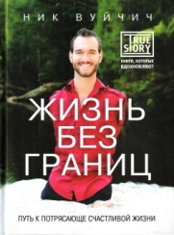
Н. Вуйчич «Жизнь без границ. Путь к потрясающе счастливой жизни» (М., 2015).
Ник Вуйчич родился без рук и ног, но он вполне независим и живёт полноценной и насыщенной жизнью: получил два высших образования, самостоятельно печатает на компьютере со скоростью 43 слова в минуту, занимается серфингом, увлекается рыбалкой, плавает и даже ныряет с трамплина в воду. Его книга – это вдохновляющий, эмоциональный рассказ о том, как преодолеть трудности, отчаяние, поверить в себя и стать счастливым. Ник откровенно рассказывает о своих физических проблемах и переживаниях, о том, как ему было нелегко смириться со своим состоянием, - был момент, когда он хотел покончить жизнь самоубийством. Ему потребовалось немало лет, чтобы научиться видеть в своих проблемах не препятствие, а возможность роста, ставить перед собой большие цели и всегда добиваться желаемого. Без рук и ног, он научился подниматься во всех смыслах этого слова. В своей книге Ник сформулировал правила жизни, которые помогли ему, и теперь он делится ими с читателями.

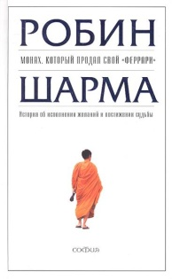
Р. Шарма «Монах, который продал свой «Феррари»: история об исполннии желаний и постижении судьбы» (М., 2014).
Ставшая бестселлером во многих странах мира книга Робина Шармы рассказывает нам необыкновенную историю Джулиана Мэнтла — адвоката-миллионера, которому довелось пережить духовный кризис. Погружение в древнюю культуру изменяет его жизнь; он открывает для себя действенные, мудрые практические знания, которые учат нас:
— радостно мыслить;
— жить согласно своему призванию;
— осознать силу своего ума и действовать мужественно;
— беречь время — наше самое большое достояние;
— дорожить взаимоотношениями с другими людьми;
— жить настоящим.
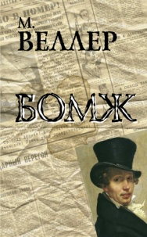
М. Веллер «Бомж»: роман (М.,2015).
Сборник модернистских рассказов Михаила Веллера «Хочу быть дворником», отвергнутых всеми редакциями, выходил в Советском Союзе пять лет и произвёл сенсацию. Автор был принят в Союз писателей СССР по рекомендации Бориса Стругацкого и Булата Окуджавы. В совершенно иных жанрах созданы стократно переизданные бестселлеры «Легенды Невского проспекта» и «Приключения майора Звягина». Теория энергоэволюционизма, впервые изложенная в трактате Веллера «Всё о жизни», отмечена медалью Всемирного философского форума в Афинах.
Новый роман Веллера написан в русле главной гуманистической традиции русской классики: жажда справедливости «униженных и оскорблённых».

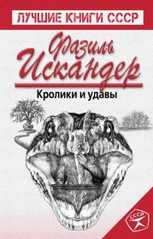
Ф. Искандер «Кролики и удавы» (М., 2015).
Серия: Лучшие книги СССР.
Фазиль Искандер завораживает нас неподражаемым чувством юмора, острой восприимчивостью к несправедливости, философским пониманием основ жизни. Мастерское владение словом и подлинный гуманизм - главные составляющие литературного гения Искандера.
Аллегорическая притча "Кролики и удавы", сделавшая его всемирно знаменитым, и повесть-размышление "Стоянка человека" раскрывают разные грани этого редкостного таланта. Удивительные, парадоксальные суждения кролика Задумавшегося ("Ваш гипноз - это наш страх; наш страх - это ваш гипноз"), тонкие умозаключения Виктора Максимовича ("Парадокс воспитания состоит в том, что хорошо поддаются воспитанию как раз те, что не нуждаются в воспитании") и другие открытия одного из самых мудрых художников ждут читателя в этой книге.

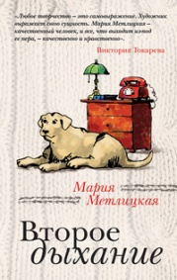
М. Метлицкая «Второе дыхание» (М., 2015).
Серия: За чужими окнами. Проза М. Метлицкой.
Спортсмены знают — как бы ни было тяжело на дистанции, нельзя сдаваться: у самых упрямых обязательно открывается второе дыхание.
Жизнь очень напоминает бег на длинную дистанцию — чего только не случается, пока бежишь, и никогда не знаешь, что ждёт на финише.
Бывает, что отчаяние перехлестывает, ты задыхаешься, кажется — нет больше сил. Но тем, кто сумел побороть отчаяние, выпадает редкая возможность: всё исправить и — изменить жизнь. Не позволять больше обстоятельствам и посторонним людям вмешиваться в неё.
Герои рассказов, собранных под этой обложкой, — как раз из тех, кто дождался второго дыхания и понял, что значит жить по-настоящему.

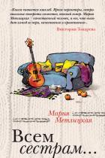
М. Метлицкая «Всем сестрам...» (М.,2015).
Серия: За чужими окнами. Проза М. Метлицкой.
Как по-разному складываются судьбы! Бывает, что в пятьдесят муж смотрит на жену с таким же благоговением, как в двадцать, а бывает, что мужчина живет на два дома, искренне считая, что делает счастливыми обеих женщин. У кого-то действительно крепкая семья, а кто-то сохраняет видимость ради детей или из страха перед одиночеством.
Многие умеют довольствоваться тем, что есть, и радоваться каждому дню. Но что делать, если ты ждёшь от жизни большего и страдаешь от того, что ожидания не оправдываются?
Мария Метлицкая уверена: женская мудрость - в умении понять, простить и принять. Ведь никто не знает, сколько кому отмеряно радости и печали. Всем сестрам - по-своему.

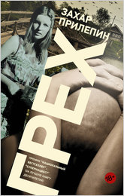
З. Прилепин «Грех»: рассказы (М., 2015).
Серия: Проза Захара Прилепина.
Захар Прилепин – прозаик, публицист, музыкант, обладатель премий "Национальный бестселлер", "СуперНацБест" и "Ясная Поляна"… Автор романов "Обитель", "Санькя", "Черная обезьяна", "Патологии".
…Маленький провинциальный городок и тихая деревня, затерянные в смутных девяностых. Незаметное превращение мальчика в мужчину: от босоногого детства с открытиями и трагедиями, что на всю жизнь, – к нежной и хрупкой юности с первой безответной любовью, к пьяному и дурному угару молодости, к удивлённому отцовству – с ответственностью уже за своих детей и свою женщину. "Грех" – это рефлексия и любовь, веселье и мужество, пацанство, растворённое в крови, и счастье, тугое, как парус, звенящее лето и жадная радость жизни. Поэтичная, тонкая, пронзительная, очень личная история героя по имени Захарка.
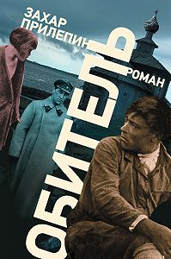
З. Прилепин «Обитель»: роман (М., 2015).
Серия: Проза Захара Прилепина.
В новом романе «Обитель» писатель обращается к другому времени и другому опыту. Соловки, конец двадцатых годов. Широкое полотно босховского размаха, с десятками персонажей, с отчётливыми следами прошлого и отблесками гроз будущего — и целая жизнь, уместившаяся в одну осень. Молодой человек двадцати семи лет от роду, оказавшийся в лагере. Величественная природа — и клубок человеческих судеб, где невозможно отличить палачей от жертв. Трагическая история одной любви — и история всей страны с её болью, кровью, ненавистью, отражённая в Соловецком острове, как в зеркале.
Роман «Обитель» удостоен премий «Большая книга» и «Книга года».

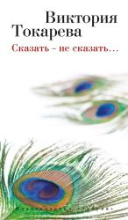
В. Токарева «Сказать – не сказать…»: рассказы и повести (СПб., 2015).
«Есть понятие: поговорить по душам. Человек выворачивает душу, как карман, выкидывает что лишнее, наводит порядок. И можно жить дальше. Если не общаться - сойдёшь с ума. Жизнь - это общение. А общение - это искренность».
В. Токарева

Содержание:
Сказать - не сказать...; Всё нормально, всё хорошо; Дом генерала Куропаткина; На черта нам чужие; Здравствуйте; Хеппи-энд; Я есть. Ты есть. Он есть.

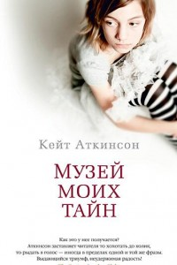
К. Аткинсон «Музей моих тайн»: роман (СПб., 2014).
Серия: Азбука-бестселлер.
«Музей моих тайн» — дебютный роман Кейт Аткинсон, получивший моментальное признание и любовь читателей. Сам Стивен Кинг одобряет творчество писательницы. Роман является лауреатом престижнейшей награды – Уитбредовской премии.
Роман «Музей моих тайн» рассказывает о жизни простой английской семьи. Главная героиня Руби на протяжении всего повествования пытается понять судьбу собственных предков, являющуюся весьма запутанной. В момент рождения Руби её отец находился в пивной и убеждал красивую женщину в зелёном платье, что не женат. По прошествии времени девушка живёт в небольшой квартирке над магазином зоотоваров, принадлежащему её родителям. Всё свободное время она тратит на поиски истины и разбирается в истории своей огромной семьи, состоящей из четырех ветвей. Почему и куда исчезла прабабушка после того как её снял на камеру француз-фотограф? Почему пятилетнюю Руби спешно отправляют жить к тёте без лишних объяснений?
В ходе развития сюжета книги «Музей моих тайн» становится очевидной проблема всех женщин рода – невезение в любви, отсутствие чувственности и нежности, как к мужчинам, так и к собственным детям. Сумеет ли Руби вырваться из этого круга и обрести истинное счастье?

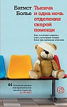
Б. Болье «Тысяча и одна ночь отделения скорой помощи» (М., 2015).
«Тысяча и одна ночь отделения скорой помощи" - это захватывающая хроника будней французской больницы. Книга родилась из блога, где двадцатисемилетний интерн Батист Болье с 2012 года вёл дневник больничной жизни. Блог быстро завоевал популярность, число посетителей вскоре превысило три миллиона, а сам Болье получил премию Александра Варне. Лучшие французские издатели стали наперебой предлагать ему на основе блога написать книгу.
Герой книги, интерн в отделении скорой помощи, каждую свободную минуту посвящает пациентке, которую прозвал Жар-птицей. Жить ей осталось недолго, и она ждёт сына-студента, застрявшего за границей из-за извержения вулкана "с непроизносимым названием". Чтобы помочь ей продержаться, молодой интерн рассказывает ей случаи из медицинской практики - своей собственной и своих знакомых. Постепенно к нему присоединяются другие врачи и медсестры, сменяя его в роли Шахерезады. Из этих историй, порой грустных, порой смешных, вырастает целый мир "тех, кто слёг, и тех, кто их ставит на ноги".
М. Кетро «Как сделать так, чтобы тебя любили. (В Интернете). Пособие для «чайников» (М., 2015).
Серия: Легенда русского Интернета.
Эта книга пригодится тому, кто хочет заявить миру о себе, но пока не знает, как. И даже если у вас нет особых амбиций, она убережёт от распространённых ошибок, которые мы часто совершаем, заводя дневник в публичном пространстве. Люди создают блоги не только для того, чтобы постить фотографии котиков. Они ищут общения, возможностей для самореализации, популярности и любви. Марта Кетро – блогер, которого читают более тридцати тысяч человек, – расскажет, как сделать так, чтобы вас любили в Интернете.
В этой книге:
– честные и не очень способы раскрутки и продвижения блога;
– как собрать большую аудиторию и обращаться с нею;
– как не пораниться о собственную популярность и не свихнуться в погоне за рейтингом;
– как превратить тролля в камень;
– выгодно ли быть хорошим;
– что может дать раскрученный блог своему владельцу и чего лишить;
– как украсить свою сексуальную жизнь с помощью френд-ленты и не перестараться…
…и прочие «плюсы-минусы-подводные камни» – всё, о чём стоит знать, прежде чем ввязываться.
Прочитайте и рискните! Удачи!

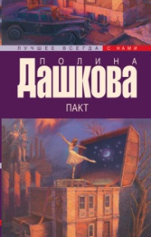
П. Дашкова «Пакт»: роман (М., 2015).
Серия: Лучшее всегда с нами.
Действие романа происходит накануне Второй Мировой войны. В Москве сотрудник «Особого сектора» при ЦК ВКП(б), спец-референт по Германии Илья Крылов составляет информационные сводки для Сталина. В Берлине журналистка Габриэль Дильс работает на советскую разведку. Никто не в силах остановить эпидемию массового безумия в СССР и в Третьем Рейхе. Но всё-таки можно попытаться спасти жизнь хотя бы одного человека, пусть даже далёкого и незнакомого.
Полина Дашкова (настоящее имя Татьяна Викторовна Поляченко) известный популярный автор детективов. Татьяна родилась 14 июля 1960 года в Москве. Окончила Литературный институт имени Максима Горького.
Полина Дашкова завоевала признание читателей и на родине, и за рубежом. Её произведения увлекательны и достоверны. Герои книг – это живые человеческие характеры со сложными отношениями.
Сюжет всегда развивается многослойно и держит в напряжении до последней страницы. И не важно, что автор предлагает читателю – большой роман или повесть, в конце всё равно жаль, что книга уже прочитана.

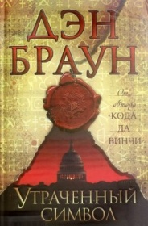
Д. Браун «Утраченный символ»: роман (М., 2015).
Серия: Величайший интеллектуальный триллер.
«Утраченный символ»— роман американского писателя Дэна Брауна.
Действие происходит в Вашингтоне после событий, описанных в романе «Ангелы и демоны» и «Код да Винчи». Это третье произведение Брауна, где главным героем является профессор религиозной символогии в Гарвардском университете Роберт Лэнгдон.
Приключения Роберта Лэнгдона продолжаются. На этот раз ему предстоит разгадать величайшую тайну масонов, которая способна изменить мир. Веками хранимые секреты, загадочные знаки и символы — и смертельно опасное путешествие по лабиринтам прошлого…

Мы приглашаем Вас посетить выставку-презентацию «Новинки ждут читателей» и оставить заявку на понравившиеся издания.
Ждём всех любителей книги в Центральной районной библиотеке по адресу: ул. Пионерская, д. 7.

О.Л. Кузина, ведущий библиограф ЦБ.

